BÁO CÁO BÀI TẬP
Thiết kế tính năng "Nhắc uống thuốc"
Ứng dụng RikkeiCare — từ Use Case đến Wireframe
Họ và tên: Nguyễn Tân Dũng

1. Mục tiêu và bối cảnh
RikkeiCare muốn bổ sung tính năng "Nhắc uống thuốc" cho bệnh nhân mãn tính, phần lớn là người lớn tuổi — nhóm dễ bối rối với giao diện rườm rà hoặc chữ nhỏ. Bài tập vận dụng quy trình "Từ Use Case sang UI" trên một luồng thẳng, để màn hình đồng thời thỏa hai nguyên tắc:
- Clarity (rõ ràng): chữ và nút đủ lớn, tương phản cao, đọc là hiểu ngay.
- Simplicity (đơn giản): chỉ giữ đúng 1 lựa chọn phản hồi, không gây rối.
Kịch bản Use Case do BA bàn giao: "Đến giờ uống thuốc đã hẹn, hệ thống tự hiện thông báo nhắc nhở kèm tên thuốc → Bệnh nhân xem thông báo, nhấn 'Đã uống' → Hệ thống ghi nhận và đóng thông báo."

2. Bước 1 — Phân tích Use Case và xác định yếu tố UI

2.1. Xác định Actor
Actor | Vai trò trong Use Case
Bệnh nhân (Actor chính) | Người lớn tuổi mắc bệnh mãn tính. Xem thông báo nhắc thuốc và nhấn "Đã uống" để phản hồi.
Hệ thống (Actor phụ) | Tự kích hoạt thông báo đúng giờ hẹn, ghi nhận việc đã uống thuốc và đóng thông báo.

2.2. Ánh xạ từng bước Use Case sang thành phần UI
Bước Use Case | Thành phần UI | Lý do chọn
Hệ thống hiện thông báo nhắc nhở kèm tên thuốc | Khối thông báo (Notification card) hiển thị tên thuốc | Cần thu hút sự chú ý và cho biết ngay "uống thuốc gì, lúc nào". Là nội dung chỉ đọc, không cần thao tác.
Bệnh nhân nhấn "Đã uống" | Nút chính (Primary button) "Đã uống" | Chỉ có một hành động duy nhất, nên dùng một nút nổi bật, kích thước lớn, dễ chạm.
Hệ thống ghi nhận và đóng thông báo | Thông báo xác nhận (Confirmation message) | Người dùng cần biết thao tác đã thành công, tránh nhấn lại hoặc lo lắng.

2.3. Đặc tả hai thành phần UI chính
(a) Khối hiển thị tên thuốc
- Loại: khối thông báo (card) có viền đậm, đặt ngay dưới lời chào để là thứ đầu tiên người dùng nhìn thấy.
- Nội dung: nhãn "ĐẾN GIỜ UỐNG THUỐC" kèm biểu tượng chuông, giờ uống, tên thuốc và liều dùng.
- Cỡ chữ: tên thuốc 38px đậm (nổi bật nhất); giờ 26px; liều dùng 24px; nhãn 20px. Không có chữ nào dưới 20px.
- Màu: chữ đen/xám đậm trên nền trắng để có độ tương phản cao.
(b) Nút phản hồi "Đã uống"
- Loại: nút chính, rộng toàn khối, cao 84px (lớn hơn nhiều so với mức tối thiểu 44–48px cho vùng chạm).
- Nhãn: "ĐÃ UỐNG" cỡ 34px, in đậm, chữ trắng trên nền tối; có biểu tượng dấu tích để nghĩa rõ hơn.
- Số lượng: đúng 1 nút, không có nút phụ như "Hoãn", "Bỏ qua", "Nhắc lại".

3. Bước 2 — Wireframe theo luồng
Hai khung dưới đây nối tiếp vào khu vực trống của màn hình chính RikkeiCare, giữ nguyên thanh tiêu đề, lời chào và khối "Lịch khám sắp tới" của khung nền.
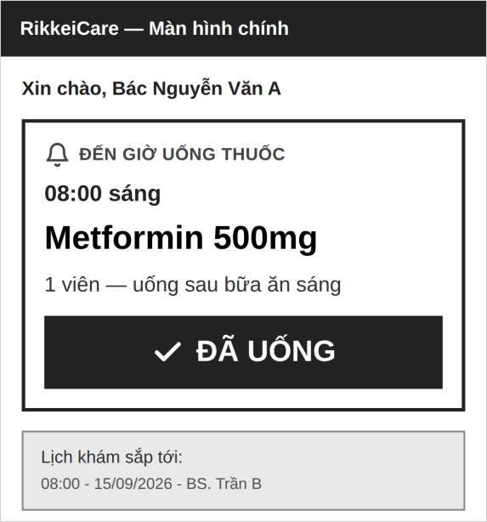  Khung 1 — Thông báo nhắc thuốc | 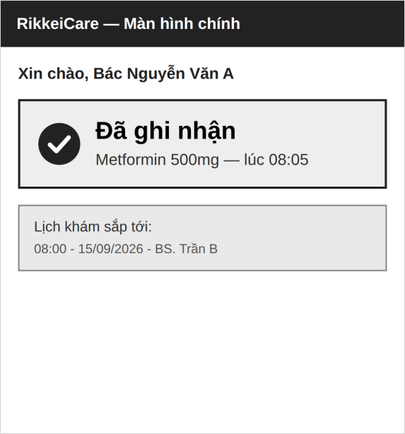  Khung 2 — Sau khi nhấn "Đã uống"

Link figma: https://www.figma.com/design/PZDB6O2yyZC2wmVUBfEGoe/NhacUongThuoc?node-id=0-1&p=f&t=r6eK5uTDrpSR4K96-0

Khung | Mô tả
Khung 1 | Đến 08:00, khối nhắc thuốc hiện lên với tên thuốc "Metformin 500mg" cỡ lớn, giờ uống, liều dùng và một nút "ĐÃ UỐNG" lớn. Người dùng chỉ có một việc để làm.
Khung 2 | Sau khi nhấn "Đã uống", khối nhắc thuốc và nút biến mất. Thay vào đó là khối xác nhận "Đã ghi nhận" kèm dấu tích lớn và giờ đã uống (08:05), giúp bệnh nhân yên tâm.
Lưu ý: nội dung thuốc, giờ và tên bác sĩ trong wireframe chỉ là dữ liệu minh họa.

4. Bước 3 — Tinh chỉnh theo Định luật Hick (Simplicity)
Câu hỏi: Nếu thêm 4–5 nút lựa chọn phản hồi thay vì chỉ 1 nút "Đã uống", điều gì xảy ra với bệnh nhân lớn tuổi?
Trả lời: Theo Định luật Hick, thời gian ra quyết định tăng theo số lượng lựa chọn, nên 4–5 nút sẽ buộc bệnh nhân lớn tuổi đọc và cân nhắc từng nút, dễ bối rối, chậm phản hồi, thậm chí bấm nhầm hoặc bỏ qua thông báo. Với chỉ 1 nút "Đã uống", bệnh nhân không phải chọn gì, thao tác gần như tức thì và đạt đúng mục đích của tính năng.

5. Đánh giá Usability của thiết kế
Yếu tố Usability | Đánh giá thiết kế
Dễ học (Learnability) | Chỉ có một nút với nhãn quen thuộc "Đã uống", không cần hướng dẫn.
Hiệu quả (Efficiency) | Hoàn thành luồng trong 1 lần chạm; thông tin cần thiết (tên thuốc, giờ, liều) nằm ngay trong cùng một khối.
Hạn chế lỗi (Errors) | Nút lớn, không có nút lân cận nên khó chạm nhầm; khung xác nhận cho biết thao tác đã được ghi nhận.
Dễ đọc (Clarity) | Chữ từ 20px trở lên, tên thuốc 38px, tương phản đen–trắng cao, có biểu tượng hỗ trợ.
Hài lòng (Satisfaction) | Phản hồi rõ ràng bằng dấu tích và câu "Đã ghi nhận" giúp người dùng yên tâm.

